Algoritmo Evolutivo Híbrido

1 - O Algoritmo:
Para realizar a minimização da função de Schwefel foi desenvolvido uma versão hibrída do algoritmo Estrategia Evolutiva (ES), que faz uso de todos os recursos originais deste algoritmo. Entretando, para que seja hibrído se faz necessário a implementação de alguma tecnica de outro algoritmo evolutivo, a tecninca escolhida foi o crossover de dois pontos do algoritmo genético visto em sala.
A escolha dessa técnica faz com que após o ES crie um novo indivíduo, alguns de seus cromossos sejam alterados utilizando cromossomos de outro indivíduo já existente na populção atual.

1.1 – Crossover de dois pontos:
A tecninca consiste em dividir os cromossos em três partes de forma aleatória, fazendo com que o indivíduo matenha duas dessas três partes de cromossomos inalteradas e a parte restante sera de cromossomos de um outro indivíduo.

2 – Variaveis:
double min = -500; //fixo
double max = 500; //fixo
int nvar = 40; //fixo
int mu = 100; //fixo
int lambda = 1000(1º execuçao) e 500 (2º execução);
int geracoes = 300; //fixo
double pMutacao = 0.5 (1º execuçao) e 0.3 (2º execução);

Os valores assinalados como fixos foram pré-definidos no trabalho os demais foram sendo refinandos por meio de observação na saída da execuçao, uma vez que o resultado ótimo é conhecido, é possível ir refinando os valores para aproximação

3 – Discução de resultados e tempo:
É possível observar uma despersão nos resultados para ambos os testes, entretanto o tempo da execução 2 é melhor que o segundo e curiosamente, tem o melhor resultado

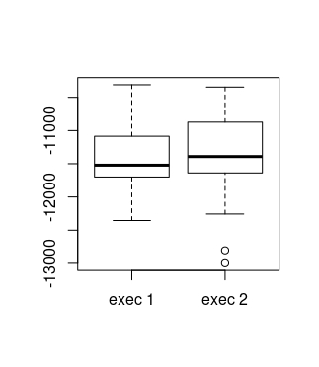

BoxPlot de Tempo

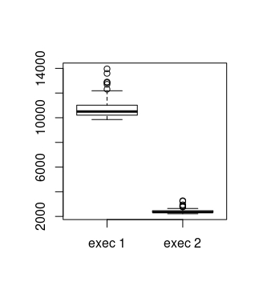

3.1 – Melhor Resultado:
Execução 2: -12998.96704063885
3.2 – Media da execução 2:
Média: -11328.01

4 – Conclusão:
Como é possívlel observar nos resultados anexados e nos boxplots acima, em um tempo consideravelmente bom, foi possível atingir resultado satisfatórios mostrando, desta forma, que a escolha do ES em conjunto com o crossover de dois pontos é útil para a resolução do problema e foi uma escolha adequada.

